18-24enni Neet – 2012
NUTS 2
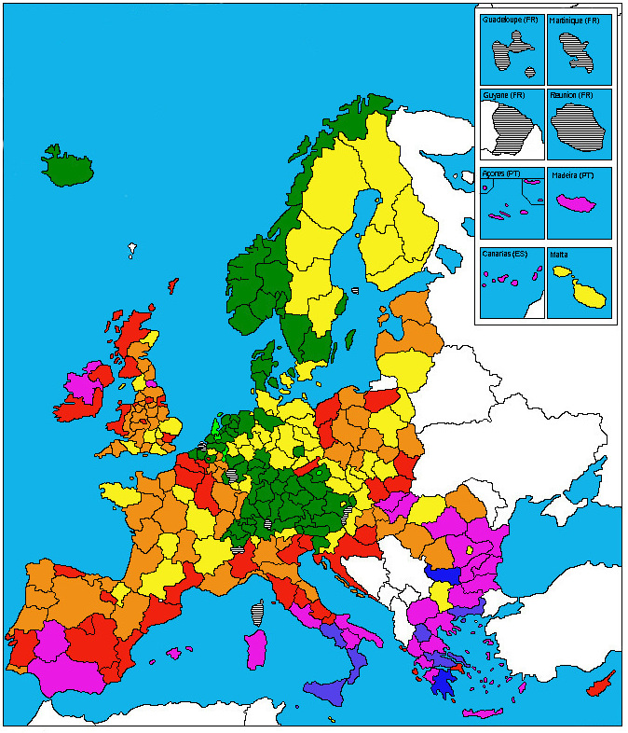
< 5 %
5-10 %
10-15 %
15-20 %
20-25 %
25-35 %
35-45 %
> 45%
Dato non disponibile

